Мурманский Государственный Технический Университет

Факультет менеджмента и экономики

Кафедра информационных
систем

РГЗ №1

Дисциплина: Информационные технологии
Предметная область: Управление общежитием, учет прибывших, убывших студентов, контроль над своевременной уплатой сумм за проживание в общежитие.
Выполнил студент: Полукаров Д.
Группа: М-282
Проверил преподаватель: Куликова Н.В.

Мурманск
1999 г.
1. Описание постановки задачи.
Наименование организация:
Общежитие института.
Наименование предметной области:
Управление общежитием, учет прибывших, убывших студентов, контроль над своевременной уплатой сумм за проживание в общежитие.
Цель разработки ИС (БД):
Оперативное слежение за прибытием и отъездом студентов.
Учет свободных мест в общежитие. Организация оперативного, своевременного учета оплаты студентами проживания в общежитии.
Точка зрения:
Комендант общежития.
Перечень процессов составляющая деятельность общежития:
- При поступлении в учебное заведение абитуриент обозначает в договоре то, что он нуждается в общежитии или не нуждается. На основе всех договоров подготавливаются места в общежитии.
- Когда абитуриент зачислен (далее студент), он пишет заявление на место в общежитии. На основе данных заявлений (ФИО студента, курс, специальность, факультет) студентов расселяют по комнатам. Распределение заключается в том, что каждому студенту в соответствие записывается комната в журнале коменданта общежития.
- В период экзаменационных сессии в общежитие прибывают студенты-заочники, их, так же как и студентов дневного отделения, записывают в журнале коменданта.
- Каждому студенту объявляется сумма оплаты за проживание в месяц. Студент расписывается в журнале коменданта общежития.
- Комендант общежития подает отчет в деканат факультета о заселении студента в общежитие.
- Об отъезде из общежития студент должен сообщить коменданту заранее, не позднее 20-ти дневного срока. В этот срок он должен оплатить (погасить) задолженности.
- Если студент не вносит плату за комнату более чем в 30-ти дневный срок, то рассматривается вопрос об его выписке из общежития.
- При нарушении режима общежития студентом, рассматривается вопрос об исключении его из института.
- Если студента исключают из института, то в 10-ти дневный срок он обязан освободить комнату и съехать из общежития.
- При выезде студента из общежития, комендант отмечает в журнале дату выезда.
Описание процессов, поддерживаемых в рамках данного исследования:
- учет прибывших, выбывших студентов, относительно общежития;
- ведение журнала коменданта общежития;
- учет своевременной оплаты сумм за комнату студентами;
- оперативный учет свободных мест в общежитии для заселения студентов;
- информирование деканата о въехавших в общежитие студентах.

На рис. 1 показана схема взаимосвязи компонент с информационным обеспечением.

????? ??????:
- -??/?????? ??????
- -?????????? ?? ?????? ?? ??????????
????

Рис.1. Схема взаимосвязи процессов и информационных потоков
?????????
?????????:

?????? ? ???????
?????? ?????????
?????
???????
?????????? ? ????????
??????????
????????? ?? ??????
?????????? ??????,
??????
????????? (???, ???? ? ??.)

Описание регламента для процессов:
- учет прибывших, выбывших студентов – постоянно;
- ведение журнала коменданта общежития – постоянно;
- учет своевременной оплаты сумм – ежемесячно;
- оперативный учет свободных мест – постоянно, по мере прибытия (выбытия) студентов;
- информирование деканата о въехавших в общежитие студентах – постоянно.

Уточнение правил для выполнения процессов для ПО:
- за первый месяц проживания студент обязан внести сумму оплаты в течении 10-ти дней со дня выезда;
- студент должен погасить имеющиеся задолженности в 30-ти дневный срок со дня, установленного как день оплаты. Если студент не оплачивает проживание в данный (отведенный) срок, то рассматривается вопрос об отчислении студента из института. При условии, что студент имел ранние задолженности и был оставлен в общежитии по каким-либо причинам (подача заявления о невозможной уплате долга, семейные и др. обстоятельства), которые обосновываются соответствующими документами.
- если при отъезде из общежития студент не погасил все задолженности по оплате, то он не может снова въехать в общежитие, до полной уплаты задолженности.
- оплата за комнату зависит от качества (оценивается по 10-ти бальной системе). Определяется наличием некоторых удобств в комнате, количества проживающих и т.д.

Список выявленных сущностей:
- Студент (паспортные данные, домашний телефон)
- Факультет (полное, краткое название, декан и т.д.)
- Специальность (полное, краткое название)
- Комната (кол-во мест, дополнительные условия)
- Журнал коменданта (данные об обучении студента (курс, специальность факультет), распределение студентов по комнатам)
- Квитанция (указывается сумма и дата оплаты)

Перечень возможных запросов к базе данных:
- количество студентов, нуждающихся в общежитии;
- количество свободных мест в общежитии;
- перечень студентов по определенной специальности, курсу;
- перечень студентов, имеющих долг по оплате общежития;
- просмотр информации о комнатах общежития;
- запрос количества и список исключенных студентов;
- количество проживающих студентов в общежитии;
- количество студентов, не уплативших за текущий месяц сумму за комнату.

Перечень возможных отчетов:
- список студентов проживающих в общежитии (по факультету, специальности, курсу);
- список студентов имеющих задолженности на текущую дату;
- отчет о заселении общежития студентами (по комнатам, количество свободных мест, комнат);
- список студентов, подлежащих выселению или отчислению за нарушение правил общежития.
2. Информационная модель данных.
На рис. 2 представлена концептуальная модель данных.

?????? ??????????
???????
?????????
???????
?????????
?????????????
???????
??????????????
??????????????
????/?????

????/???????
?????/???

??????????
????/???
????/???
????/???
????/?????
????/???????
??????????????
??????????????
????/???
?????/???
??????????

1:?
1:?
1:?
1:?
1:?
?:1

Рис. 2. Концептуальная модель данных предметной области

2.1. Логическая модель
На рис.3 представлена диаграмма отношения сущностей, выполненная на основе концептуальной модели.

????? ???????? (??)
??? ????????????? (FK)
??? ?????????? (FK)
????? ????. ?????? (FK)
???? ?????/????
????
??????? /4

Рис. 3. Диаграмма отношения сущностей (EDO)
2.2. Физическая модель данных
На рис. 4 показана физическая модель данных. В модели представлены сущности,
атрибуты, связи.

P
P
P
P
P
P

Treaty /4

Num_treaty: N(5) (??)
Kod_spec: N(5) (FK)
Kod_facul: N(2) (FK)
Num_stud: N(5) (FK)
Date_start: D(8)
Kurs: N(1)

Рис.4. Физическая модель данных

На основе физической модели выполнено описание структуры таблиц базы данных в табл. 1-7 представлено описание структуры файлов *.dbf.
Журнал комменданта (Logbook) зависимая Таблица 1
 | Заголовок поля | Идентификатор | Ключ | Тип поля | Длина
1 | Номер записи | Num_rec | PK | NUMERIC | 5
2 | Номер комнаты | Num_room | FK | NUMERIC | 3
3 | Номер договора | Num_treaty | FK | NUMERIC | 5
4 | Дата въезда | Date_ent |  | DATE | 8
5 | Дата выезда | Date_exit |  | DATE | 8
6 | Оплата за место | Sum |  | FLOAT | 6,2
7 | факт проживания | loglive |  | LOGICAL | 1

Студент (Student): независимая Таблица 2
 | Заголовок поля | Идентификатор | Ключ | Тип поля | Длина
1 | Номер студ. билета | Num_stud | PK | NUMERIC | 5
2 | Имя | Name |  | CHARACTER | 15
3 | Фамилия | Surname |  | CHARACTER | 15
4 | Отчество | Patronim |  | CHARACTER | 19
5 | Дата рождения | BirthD |  | DATE | 8
6 | Номер паспорта | N_pas |  | NUMERIC | 6
7 | Серия паспорта | S_pas |  | CHARACTER | 5
8 | Индекс | Zip |  | NUMERIC | 6
9 | Район | District |  | CHARACTER | 20
10 | Город | Np |  | CHARACTER | 20
11 | Улица | street |  | CHARACTER | 15
12 | Дом | dom |  | NUMERIC | 3
13 | Квартира | flat |  | NUMERIC | 3
14 | Телефон домашний | tel |  | NUMERIC | 9

Договор (Treaty): зависимая Таблица 3
 | Заголовок поля | Идентификатор | Ключ | Тип поля | Длина
1 | Номер договора | Num treaty | PK | NUMERIC | 5
2 | Код специальности | Kod spec | FK | NUMERIC | 5
3 | Код факультета | Kod facul | FK | NUMERIC | 2
4 | Номер студ билета | Num stud | FK | NUMERIC | 5
5 | Дата заключения | Date start |  | DATE | 8
6 | Курс | Kurs |  | NUMERIC | 1

Специальность (Speciali): независимая Таблица 4
 | Заголовок поля | Идентификатор | Ключ | Тип поля | Длина
1 | Код специальности | kod spec | PK | NUMERIC | 5
2 | Название | naz spec |  | CHARACTER | 35
3 | Короткое название | short spec |  | CHARACTER | 10

Факультет (Faculti): независимая Таблица 5
 | Заголовок поля | Идентификатор | Ключ | Тип поля | Длина
1 | Код факультета | kod facul | PK | NUMERIC | 2
2 | Название | naz facul |  | CHARACTER | 35
3 | Короткое название | short facul |  | CHARACTER | 5
4 | ФИО декана | SNP decan |  | CHARACTER | 20
5 | Телефон декана | tel decan |  | NUMERIC | 6

Комната (Room): независимая Таблица 6
 | Заголовок поля | Идентификатор | Ключ | Тип поля | Длина
1 | Номер комнаты | Num room | PK | NUMERIC | 3
2 | Количество мест | kol mest |  | NUMERIC | 1
3 | Качество | Quality |  | NUMERIC | 2
4 | Примечания | note |  | MEMO | 30

Квитанция (Receipt):зависимая Таблица 7
 | Заголовок поля | Идентификатор | Ключ | Тип поля | Длина
1 | Номер квитанции | num receipt | PK | NUMERIC | 6
2 | Номер записи | num rec | FK | NUMERIC | 5
3 | дата оплаты | date ammou |  | DATE | 8
4 | оплаченная сумма | sum total |  | FLOAT | 6,2

2.3. Файлы вида
Для просмотра информации одновременно во всех таблицах их необходимо связать (установить отношения). Отношения сохраняются в файле вида (kadastr.vue). На рис. 5 отражена схема взаимосвязи таблиц.
Speciali
Treaty
Room
Receipt
Logbook
Facultet
Student
SET RELATION TO ... INTO...

num_receipt

num_room

kod_spec
num_treaty

kod_facul
num_stud

Рис. 5. Схема отношений между таблицами базы данных
3. Описание запросов к базе данных
1. Показать количество студентов, проживающих в комнате (№2):
SELECT Logbook.*, Student.surname, Student.name, Student.patronic;
FROM Logbook, Student, Treaty;
WHERE Treaty.num_treaty = Logbook.num_treaty;
AND Student.num_stud = Treaty.num_stud;
AND Logbook.lognote = .T.;
GROUP BY Logbook.num_room, Student.num_stud;
HAVING Logbook.num_room = 2

2. Перечень всех студентов 4 курса проживающих в общежитии
SELECT Logbook.num_rec, Logbook.num_room, Logbook.num_treaty,;
Logbook.lognote, Student.surname, Student.name, Student.patronic,;
Treaty.kurs;
FROM Logbook, Student, Treaty;
WHERE Treaty.num_treaty = Logbook.num_treaty;
AND Student.num_stud = Treaty.num_stud;
AND Logbook.lognote = .T.;
GROUP BY Treaty.kurs, Student.num_stud;
HAVING Treaty.kurs = 4;
ORDER BY Student.surname

3. Просмотр информации о комнатах общежития: количество комнат с 4-мя местами:
SELECT Room.kolmest, COUNT(Room.num_room), Room.qualit, Room.num_room;
FROM Room;
GROUP BY Room.kolmest;
HAVING Room.kolmest = 4

4. Покозать распределение студентов по комнатам
SELECT Student.surname, Student.name, Student.patronic, Treaty.num_stud,;
Treaty.kurs, Logbook.num_room, Faculty.shot_facul, Speciali.shot_spec;
FROM Student, Room, Treaty, Logbook, Faculty, Speciali;
WHERE Treaty.num_stud = Student.num_stud;
AND Logbook.num_room = Room.num_room;
AND Student.num_stud = Treaty.num_stud;
AND Student.num_stud = Treaty.num_stud;
AND Room.num_room = Logbook.num_room;
AND Faculty.kod_facul = Treaty.kod_facul;
AND Speciali.kod_spec = Treaty.kod_spec;
AND Logbook.lognote = .T.;
GROUP BY Room.num_room, Student.num_stud
4. Описание отчетов и этикеток
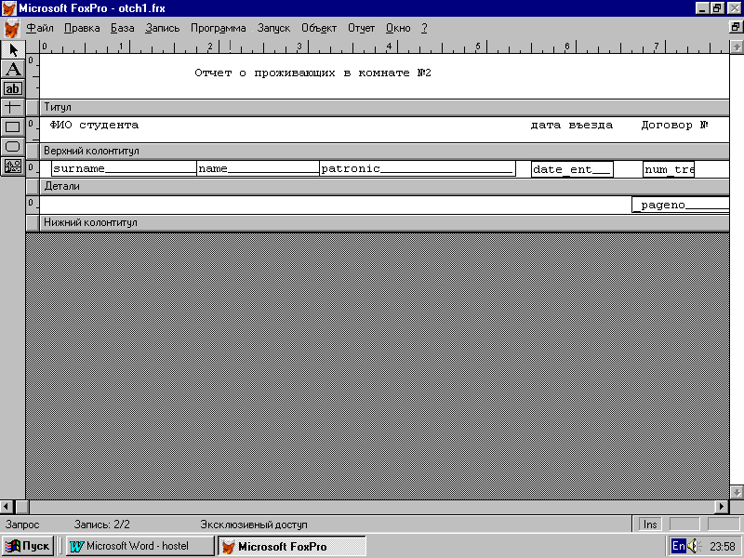На рис 6. представлена схема отчета “Отчет о проживающих студентах в комнате №2”

Рис.6.

На рис 7. представлена схема отчета “Список студентов 4-го курса”
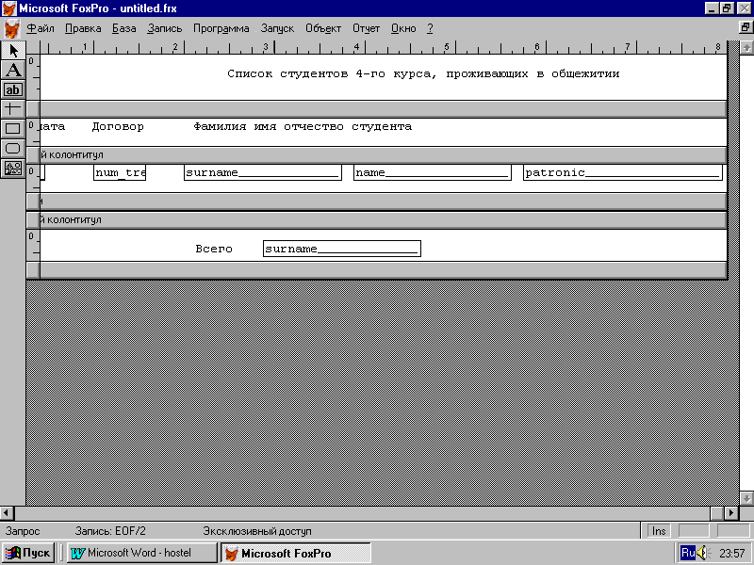
Рис.7
На рис. 8. Представлена схема этикетки «Наклейка на конверт студенту»
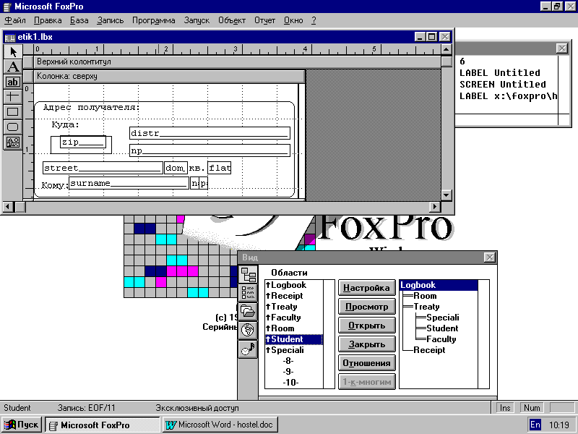
Рис. 8
5.Описание экранов
На рис. 8 представлена схема экрана “Информация о комнате”
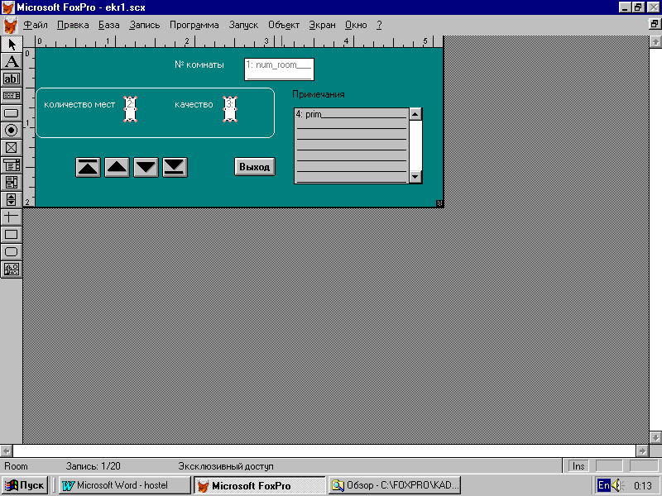
Рис.8.

На рис. 9 представлено сгенерированное окно “Сведения о комнате”

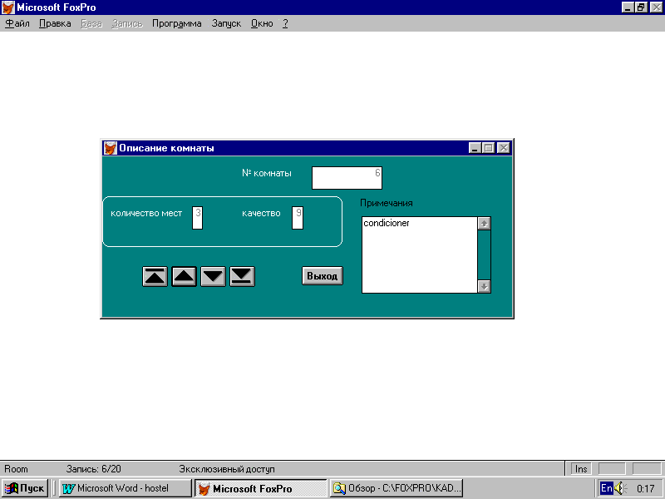Рис. 9.

